עקרונות פיזיקליים של מל"מ

046225

תרגיל בית 3

 

מורן כץ יוני קליגון

ת.ז: 300378163 ת.ז: 301415378

סעיף 1:

יש להראות שכאשר קיימת גנרציה אופטית המש וואה האמביפולרית מקבלת את הצורה: 

משואות הרציפות הכלליות הן:

מתקיים , ,

וגם 

לפי מודל הסחיפה ודיפוזיה :



נציב במשואה את הזרמים ונביע הכל בעזרת ריכוזי העודף ונקבל:



נניח גם כי  ולכן



כאן נציב זאת ונכפול את המשואה הראשונה ב, ואת המשואה השניה ב ונחבר את המשואות:



ונקבל



נגדיר :



ונקבל :

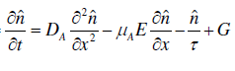

סעיף 2:

נגדיר 3 תחומים תחום 1:, תחום 2:, תחום 3: 

תנאי 1:





לכן .

,

לכן: .

תנאי 2:







לכן 



 לכן

.

תנאי 3:





סעיף 3:

בתנאי מלמ ארוך אין רקומבינציה משטחית במגעים.

הפתרון הכללי של המד"ר הוא : 

כאשר התנאי שפה כעת הוא  מה שגורר

פתרון : מהצורה :  בתחום  ופתרון  בתחום .

בתחום:  הפתרון נשאר .

נחשב את A.

.

ומהרציפות ב מקבלים ש

ובאופן אנלוגי מקבלים מסימטריה.

אין כאן תלות ברקומבינציה משטחית כי ולכן בקצוות המלמ נטרלי אין נושאי מיעוט. ולכן אין משמעות לרקומבינציה המשטחית במגעים.

סעיף 4:

בנינו את ההתקן כפי שתואר בהוראות התרגיל. שרטטנו את הגרפים המבוקשים:

ריכוז נושאי המטען במיעוט

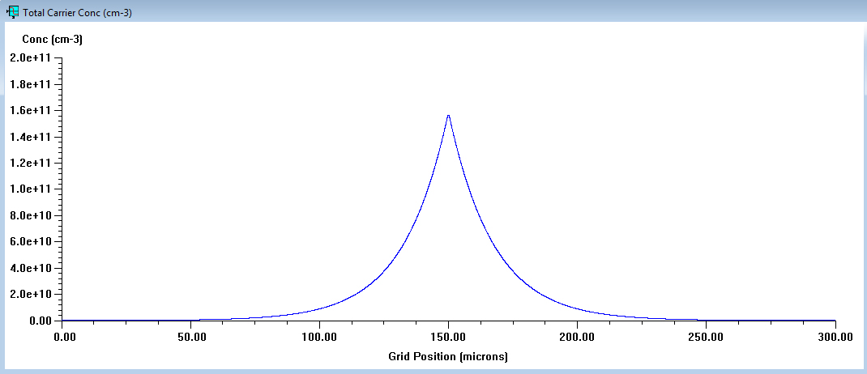

עירור אופטי

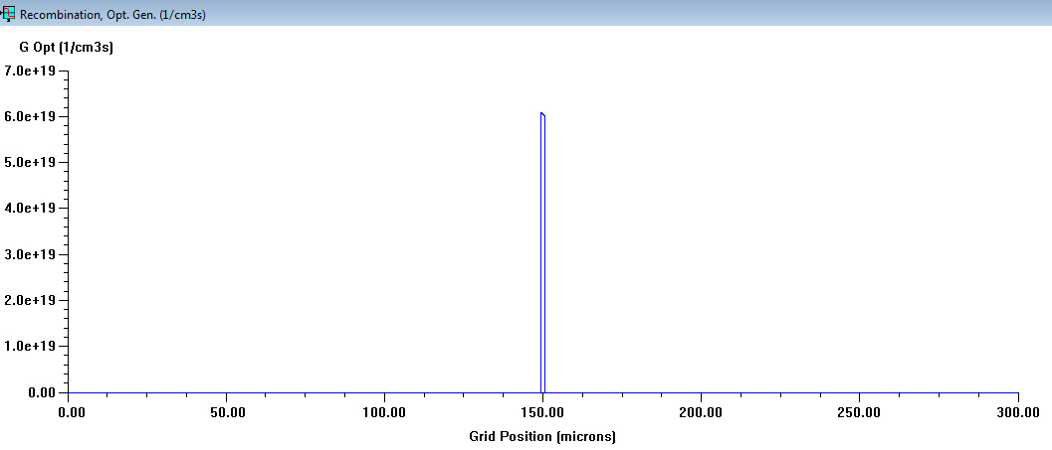

SHR

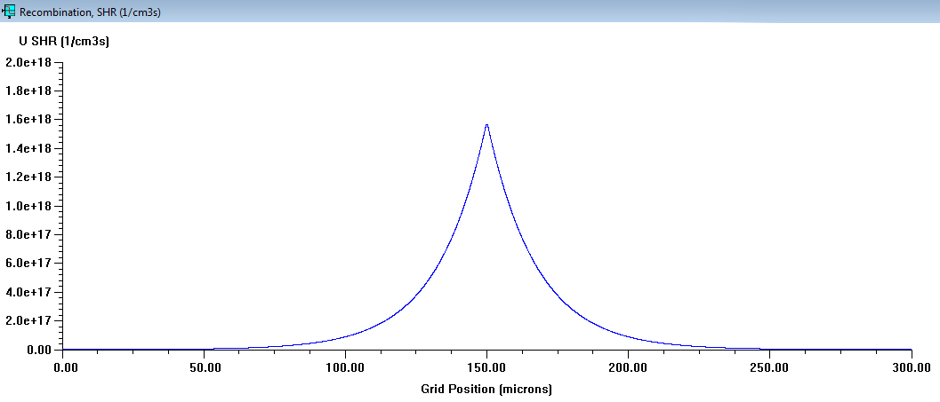

פיסת המל"מ ארוכה (גרף ריכוז נושאי מיעוט וSHR מתאפס רחוק מהעירור)- רקומבינציה (SHR) תלויה בריכוז נושאי מטען בעודף ולכן היא תתאפס כאשר הריכוז יתאפס.

סעיף 5

הפוטונים שמתקדמים בחומר פרופורציונאלים לפונקציה עם אורך גל ומקדם בליעה . לכן כמות הפוטונים קטנה ככל שאנו מתקדמים בחומר ולכן גם כמות האור שנבלע קטנה. כמות האור הנבלע שקולה לגנרציה, ומכיוון שהיא גם פרופורציונאלית ל גם הגנרציה מתנהגת לפי פונקציה זו. כמו כן ידוע לנו כי  גדל ככל ש  קטן ולכן נרצה להגיע לאורך גל מקסימאלי ע"מ לקדם מקדם בליעה קטן ובכך להקטין את אורך אזור ההארה. אם אורך הגל יגדל מעבר לערכו המקסימאלי לא תהיה גנרציה כיוון שלא יתבצע יינון לרמת ההולכה או לרמת הערכיות.

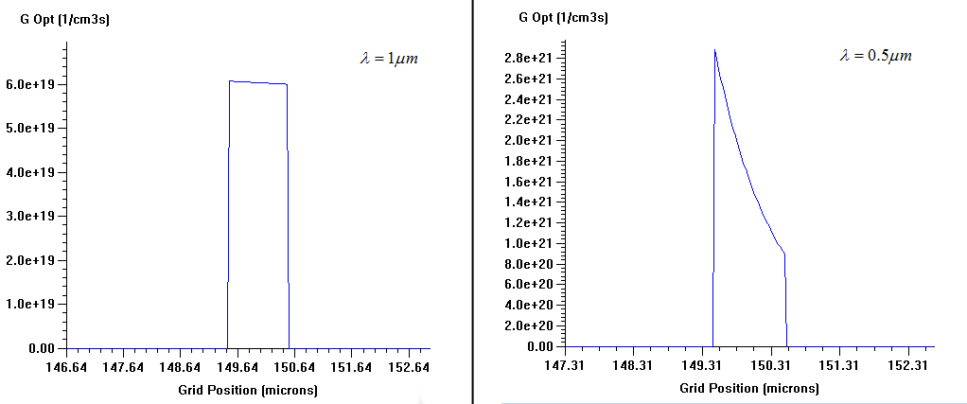כאשר נקטין את  עד  נקבל כי מקדם הבליעה יגדל ולכן שיפוע פרופיל הגנרציה האופטית יגדל, אך מצד שני נקבל בליעה חזקה יותר ולכן גרף הגנרציה יגבה. (ניתן לראות בגרפים כי ציר X הוא באזור המואר בלבד).

סעיף 6

ניתן לראות מסעיף 4 כי הרקומבינציה לאורך משטח המגע במל"מ ארוך אינה משפיעה כלל. נבצע סימולציה כדי לראות זאת:

נציב תחילה את הרקומבינציה המשטחית כאפס ולאחר מכן רקומבינציה משטחית  במגעים ונקבל אותו גרף עבור נושאי מטען במיעוט. קיבלנו את הגרפים:

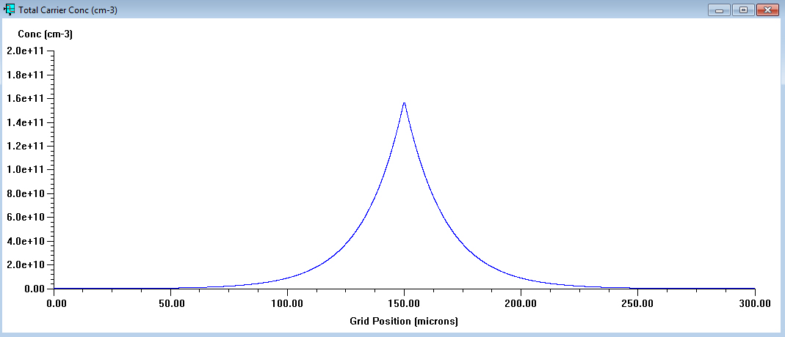





כאשר המל"מ ארוך לא נקבל השפעה של הרקומבינציה המשטחית על פרופיל נושאי המטען בעודף כיוון שעבור מל"מ ארוך, ריכוז נושאי המטען בעודף מתאפס במגע עצמו.

סעיף 7

נשנה את אורך ההתקן ל ונראה כי קיבלנו גרפים שונים עבור נושאי המטען במיעוט עבור הצבת רקומבינציה משטחית אפס או אינסופית. הגרפים שהתקבלו:

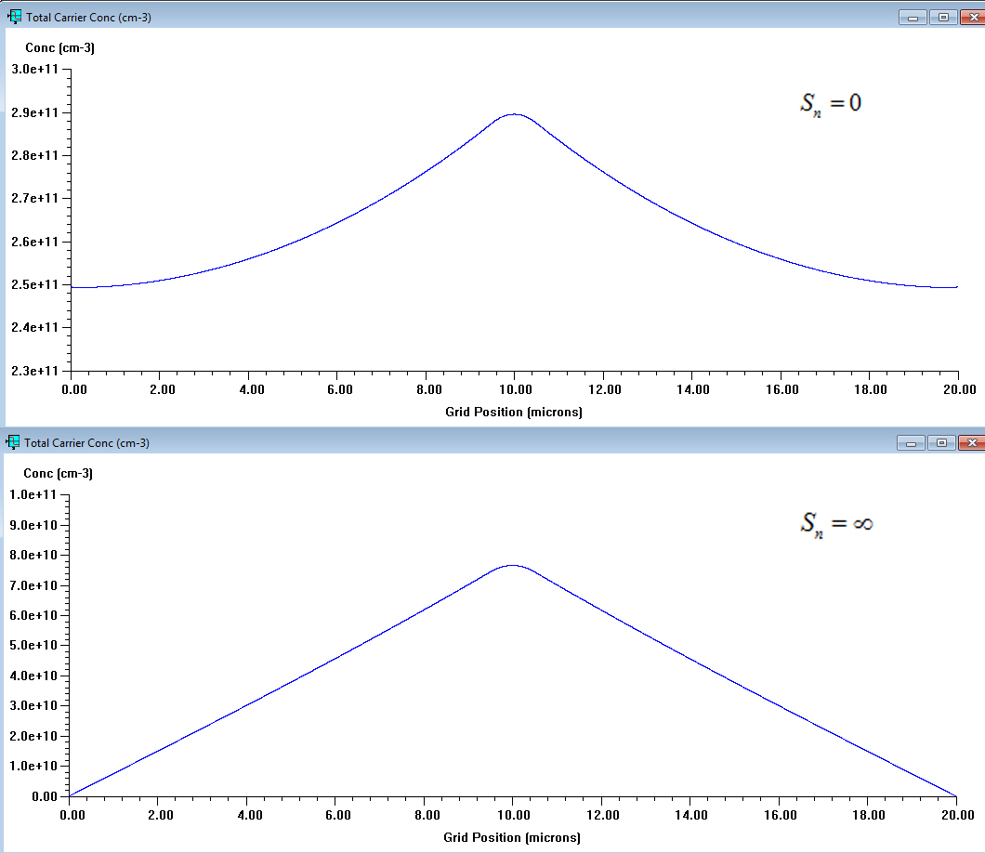

מתנאי רקומבינציה משטחית במגעים אנו מבינים כי כאשר הרקומבינציה במשטחית במגעים היא אפס לא נקבל שינוי בציר X של נושאי מטען בעודף במגעים עצמם ונקבל את הביטוי:  בהתאם למה שקיבלנו בגרף העליון.

עבור רקומבינציה משטחית אינסופית ריכוז נושאי המטען בעודף במגעים יתאפס כיוון שהרקומבינציה מהירה מאוד ואין הצטברות של נושאי מטען בעודף במגעים עצמם, בהתאם למה שקיבלנו בגרף התחתון.

ניתן להגיע לתופעה זו גם מתוך תנאי השפה שהופיע בהקדמת התרגיל:



סעיף 8

עבור  נציב בפתרון המשוואה ונקבל:

כפי שניתן לראות קיבלנו ביטוי עבור A בדומה לסעיף 3, כלומר בזהה למל"מ ארוך נקבל כי הפיתוח של ריכוז נושאי המטען עבור התחום  זהה לפיתוח שעשינו בסעיף 3 ולכן הפרופיל של נושאי המטען בעודף יתקבל כמו עבור מל"מ ארוך. נקבל כי:



אם ניקח את תנאי השפה המופיע בהקדמה:



נוכל לרשום את צפיפות הזרם כ:

 כאשר מהירות נושאי המטען תסומן כ .

את זרם הדיפוזיה נוכל לרשום כ: 

נשווה את שני הביטויים ונקבל: עבור כל נקודה במל"מ.

כל זמן שנושאי המטען עדיין לא הגיעו למגע הם עדיין לא מושפעים ממנו ועבורם המל"מ מתפקד כמל"מ ארוך. כאשר במגע עצמו המהירות היא מהירות כמו במל"מ ארוך שהיא:



סעיף 9

השדה החשמלי שהתקבל ע"פ ההדרכה הוא:

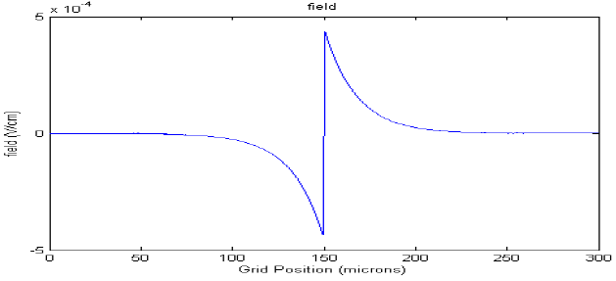

קיבלנו כי סדרי הגודל תואמים להקדמה . ניידות האלקטרונים גדולה מניידות החורים ולכן מרחק הדיפוזיה שלהם יהיה גם כן גדול יותר ויקבע לפי הקשר: 

באופן כללי נקבל את ההתנהגות:

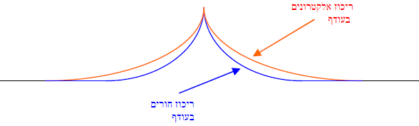

וכיוון שכיוון השדה החשמלי הוא מריכוז המטען החיובי לריכוז המטען השלילי נקבל כי הוא בעל סימן הפוך משני צידי ההארה.

סעיף 10

נחשב את ריכוז האלקטרונים והחורים:

נניח כי קיימת ניטראליות ולכן פרופיל ריכוז האלקטרונים והחורים בעודף זהה ושווה לפרופיל נושאי מיעוט:



עבור השדה הפנימי:

נדרוש כי הזרם יתאפס ונקבל שמתקיים שדה פנימי. נמצא את משוואות הזרם של האלקטרונים והחורים:



נחבר את שתי המשוואות ונדרוש כי הזרם הכללי יהיה אפס:



עבור מל"מ הומוגני  אינם תלויים ב X ולכן נקבל:



נציב במשוואה הקודמת (1) ונקבל:



כאשר אנו משתמשים בקשרים:



ומאחר ואנו בהזרקה חלשה במל"מ סוג N מתקיים גם  נציב ונקבל:



את צפיפות המטען כפונקציה של המיקום נקבל מפתרון משוואת פואסון:



כאשר כאן השתמשנו בקשרים:



את הסטייה מניטראליות נקבל לפי:



כלומר קיבלנו כי הניטראליות תלויה ביחס  כפי שידוע ובאמת נקבל כי ביטוי זה קטן עבור המל"מ עם הסימום הנתון.

בנוסף נקבל כי הסטייה מניטראליות תלויה גם ביחס שבין ניידות החורים לניידות האלקטרונים ובמקרה שיחס זה היה 1 לא היתה קיימת סטייה מניטראליות.